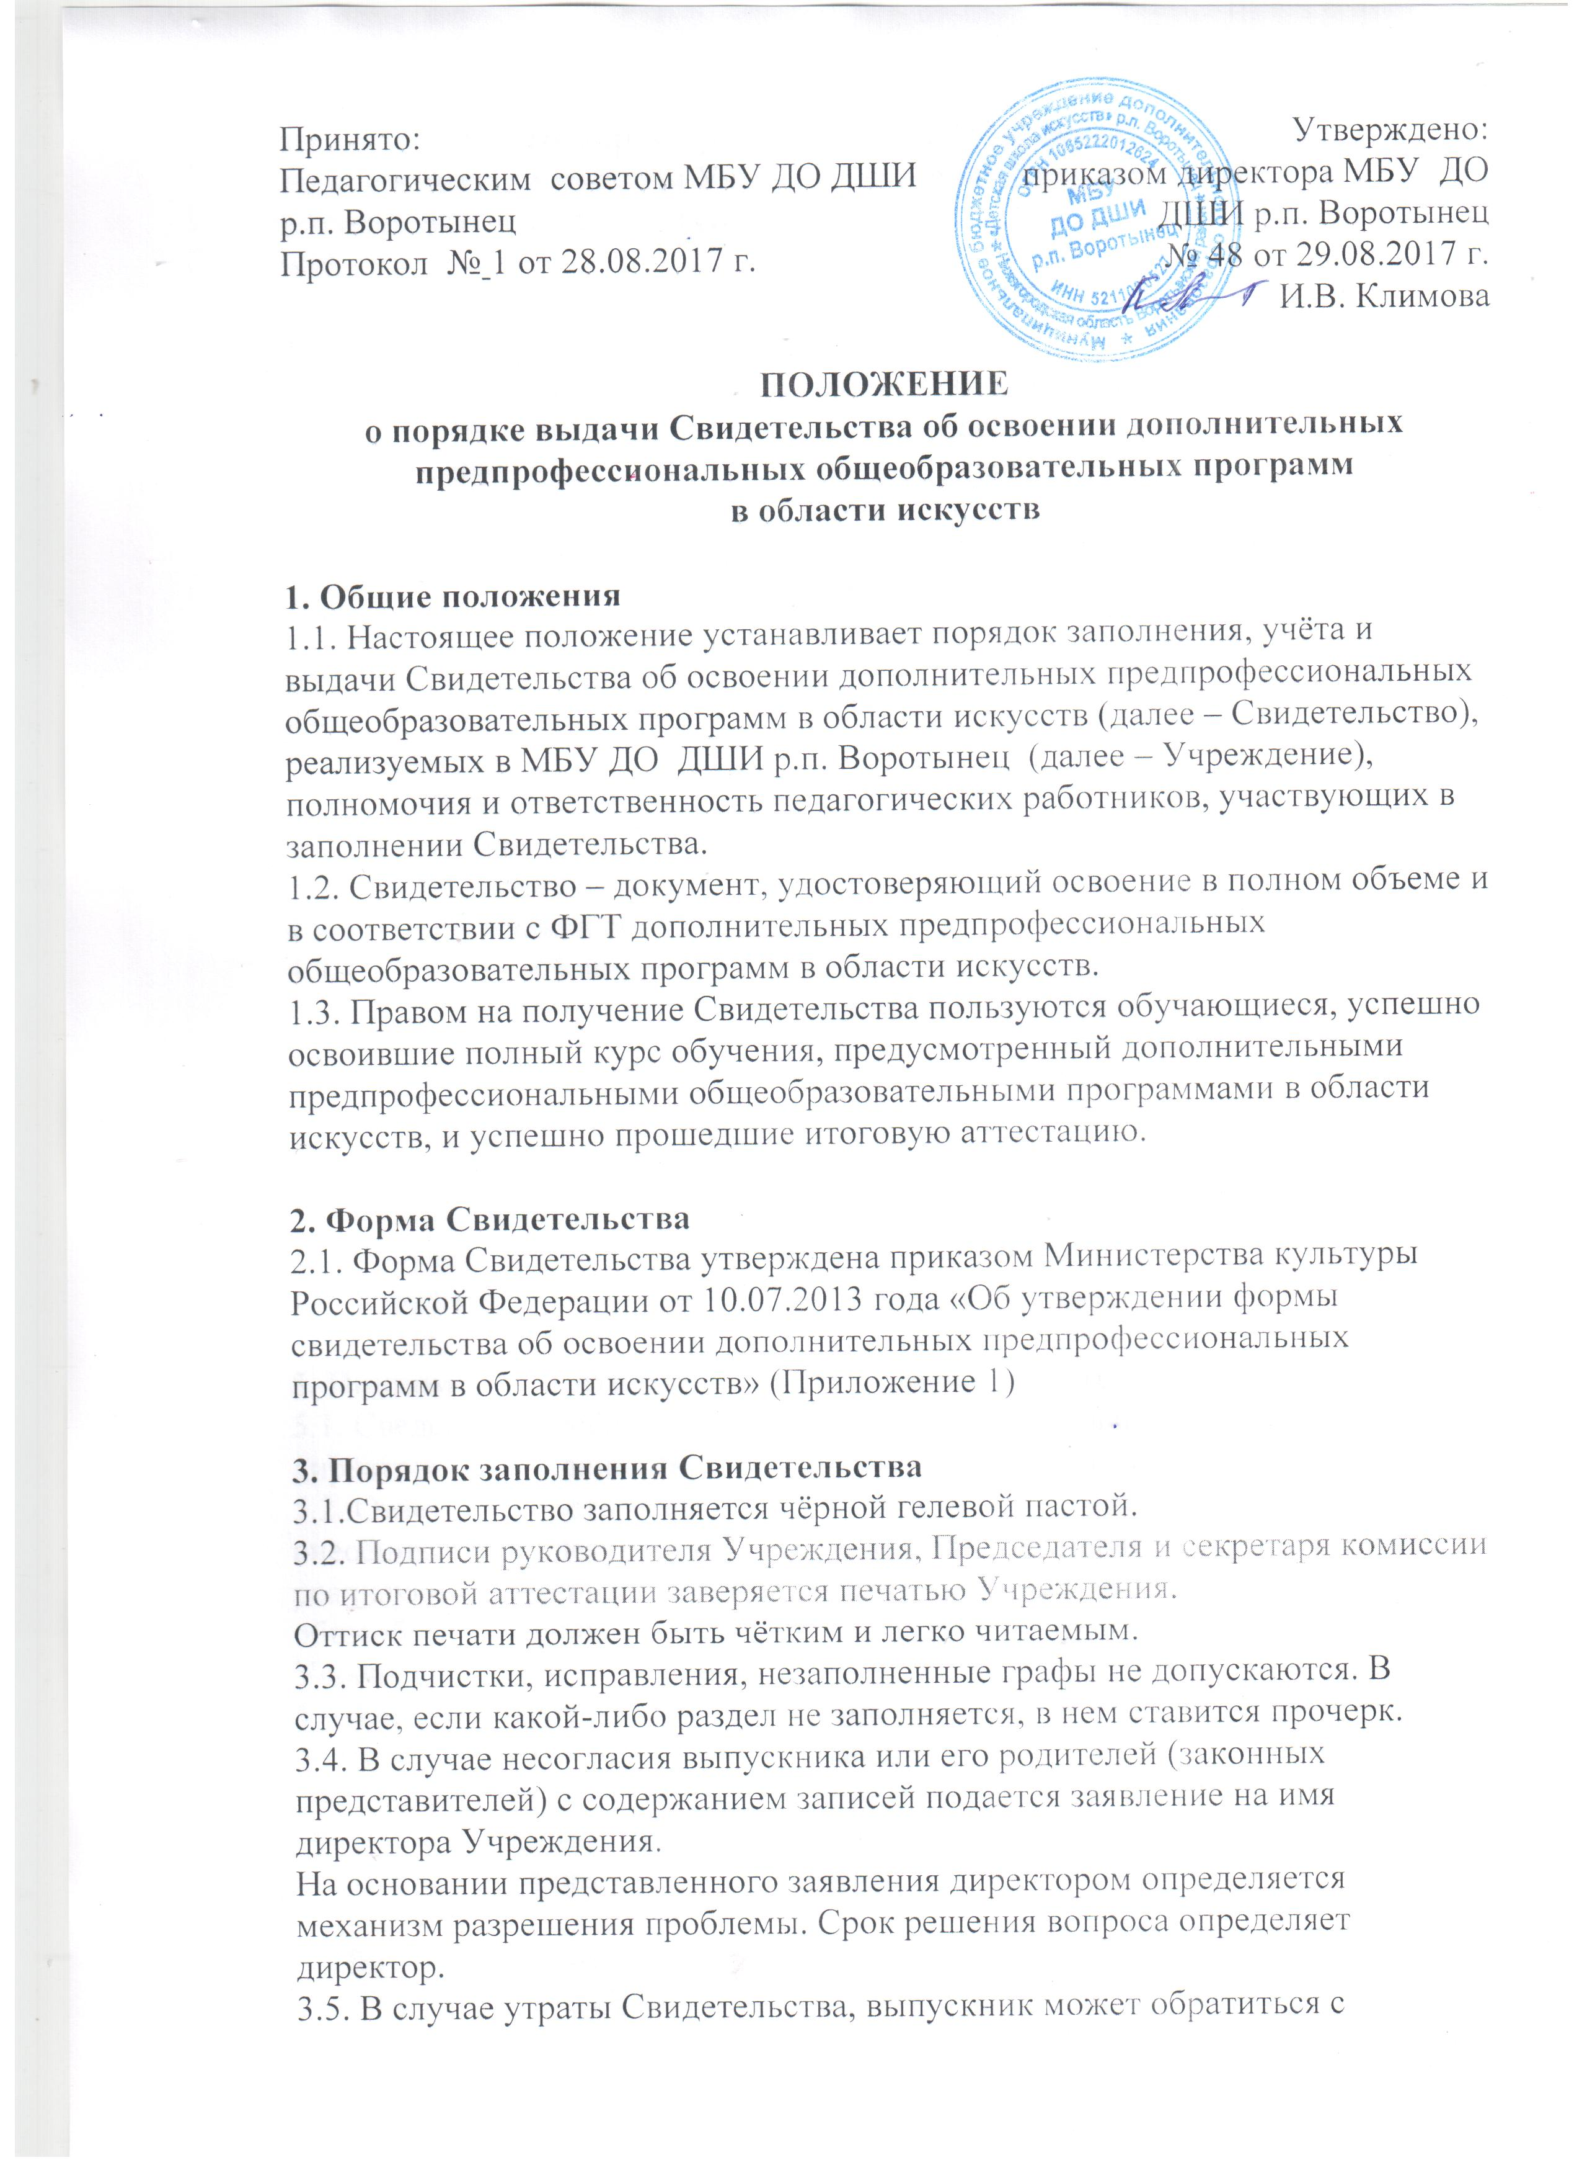
заявлением на имя директора Учреждения. На основании заявления, подписанного директором Учреждения, может быть выдан дубликат документа, о чем делается соответствующая отметка в регистрационном журнале.
4. Порядок учёта
4.1. Под учётом понимается регистрация Свидетельства в Книге регистрации выдачи Свидетельств (далее – Книга регистрации).
4.2. Каждому Свидетельству присваивается регистрационный номер – индивидуальный, не повторяющийся номер, позволяющий идентифицировать Свидетельство и сохраняющийся за ним в неизменном виде на весь период ведения Книги регистрации.
4.3. Регистрационный номер Свидетельства должен точно соответствовать регистрационному номеру в Книге регистрации.
4.4. При учёте Свидетельства, в Книгу регистрации вносятся следующие сведения:
4.4.1.Фамилия, Имя, Отчество обучающегося.
4.4.2.Наименование освоенной дополнительной предпрофессиональной общеобразовательной программы в области искусств
4.4.3. Год рождения обучающегося.
4.4.4. Год поступления обучающегося в Учреждение.
4.4.5. Сведения об оценке уровня знаний обучающегося по каждому учебному
предмету.
4.4.6. Сведения об оценке уровня знаний обучающегося по каждому из итоговых экзаменов.
4.4.7. Регистрационный номер Свидетельства.
4.4.8. Подпись обучающегося в получении Свидетельства.
4.5. Книга регистрации находится у секретаря Учреждения.
5. Полномочия и ответственность педагогических работников
5.1. Сведения, внесённые в Свидетельство, согласовываются с заместителем директора Учреждения по учебно-воспитательной работе.
5.2. Ответственность за своевременность, полноту и достоверность сведений, внесённых в Свидетельство, возлагается на преподавателей Учреждения, реализующих данные дополнительные предпрофессиональные общеобразовательные программы, и заведующих отделениями и отделами Учреждения.
5.3. Решение об отказе в выдаче Свидетельства обучающемуся принимается педагогическим советом Учреждения в случае освоения дополнительной предпрофессиональной общеобразовательной программы не в полном объёме, в случае неудовлетворительной итоговой аттестации, или её отсутствия, и оформляется протоколом.
6. Порядок выдачи
6.1. Свидетельство выдаётся по окончании обучения по дополнительным предпрофессиональным общеобразовательным программам после успешного прохождения обучающимся итоговой аттестации. Вручение Свидетельства производится в торжественной обстановке.

